 |  | G  TG/254/1  ORIGINAL: englisch  DATUM: 2009-04-01
INTERNATIONALER VERBAND ZUM SCHUTZ VON PFLANZENZÜCHTUNGEN
GENF

 | PARAKAUTSCHUKBAUM  UPOV-Code: HEVEA  Hevea Aubl. | *

RICHTLINIEN

FÜR DIE DURCHFÜHRUNG DER PRÜFUNG

AUF UNTERSCHEIDBARKEIT, HOMOGENITÄT UND BESTÄNDIGKEIT

Alternative Namen:*

Botanischer Name | Englisch | Französisch | Deutsch | Spanisch
Hevea Aubl. | Rubber | Hevea | Parakautschukbaum | Árbol del caucho, Hule

Zweck dieser Richtlinien („Prüfungsrichtlinien“) ist es, die in der Allgemeinen Einführung (Dokument TG/1/3) und deren verbundenen TGP-Dokumenten enthaltenen Grundsätze in detaillierte praktische Anleitung für die harmonisierte Prüfung der Unterscheidbarkeit, der Homogenität und der Beständigkeit (DUS) umzusetzen und insbesondere geeignete Merkmale für die DUS-Prüfung und die Erstellung harmonisierter Sortenbeschreibungen auszuweisen.

VERBUNDENE DOKUMENTE

Diese Prüfungsrichtlinien sind in Verbindung mit der Allgemeine Einführung und den damit in Verbindung stehenden TGP-Dokumenten zu sehen.

INHALT SEITE

1. Anwendung dieser Prüfungsrichtlinien 3
2. Anforderungen an das Vermehrungsmaterial 3
3. Durchführung der Prüfung 3
3.1 Anzahl von Wachstumsperioden 3
3.2 Prüfungsort 3
3.3 Bedingungen für die Durchführung der Prüfung 4
3.4 Gestaltung der Prüfung 4
3.5 Anzahl der zu prüfenden Pflanzen / Pflanzenteile 4
3.6 Zusätzliche Prüfungen 4
4. Prüfung der Unterscheidbarkeit, Homogenität und Beständigkeit 4
4.1 Unterscheidbarkeit 4
4.2 Homogenität 5
4.3 Beständigkeit 5
5. Gruppierung der Sorten und Organisation der Anbauprüfung 6
6. Einführung in die Merkmalstabelle 6
6.1 Merkmalskategorien 6
6.2 Ausprägungsstufen und entsprechende Noten 6
6.3 Ausprägungstypen 7
6.4 Beispielssorten 7
6.5 Legende 7
7. Table of Characteristics/Tableau des caractères/Merkmalstabelle/Tabla de caracteres 8
8. Erläuterungen zu der Merkmalstabelle 14
8.1 Erläuterungen, die mehrere Merkmale betreffen 14
8.2 Erläuterungen zu einzelnen Merkmalen 14
9. Literatur 20
10. Technischer Fragebogen 21

Anwendung dieser Prüfungsrichtlinien
Diese Prüfungsrichtlinien gelten für alle Sorten von Hevea Aubl.

Anforderungen an das Vermehrungsmaterial
2.1 Die zuständigen Behörden bestimmen, wann, wohin und in welcher Menge und Beschaffenheit das für die Prüfung der Sorte erforderliche Vermehrungsgut zu liefern ist. Anmelder, die Material von außerhalb des Staates, in dem die Prüfung vorgenommen wird, einreichen, müssen sicherstellen, daß alle Zollvorschriften und phytosanitären Anforderungen erfüllt sind.

2.2 Das Vermehrungsmaterial ist in Form von braunen schlafenden Knospen, die auf eine von der Behörde anzugebende Unterlage gepfropft sind, einzureichen.

2.3 Die vom Anmelder einzusendende Mindestmenge an Vermehrungsmaterial sollte betragen:

10 Pflanzen.

2.4 Das eingesandte Vermehrungsmaterial sollte sichtbar gesund sein, keine Wuchsmängel aufweisen und nicht von wichtigen Krankheiten oder Schädlingen befallen sein.

2.5 Das Vermehrungsmaterial darf keiner Behandlung unterzogen worden sein, die die Ausprägung der Merkmale der Sorte beeinflussen würde, es sei denn, daß die zuständigen Behörden eine solche Behandlung gestatten oder vorschreiben. Wenn es behandelt worden ist, müssen die Einzelheiten der Behandlung angegeben werden.

Durchführung der Prüfung

3.1 Anzahl von Wachstumsperioden
Die Mindestprüfungsdauer sollte in der Regel eine Wachstumsperiode betragen.

3.1.2 Als Wachstumsperiode wird die Periode angesehen, die zum Beginn des aktiven vegetativen Wachstums anfängt, sich während des aktiven vegetativen Wachstums fortsetzt und mit der Samenreife endet. Die Wachstumsperiode dauert mindestens 5 Jahre.

3.2 Prüfungsort
Die Prüfungen werden in der Regel an einem Ort durchgeführt. Für den Fall, daß die Prüfungen an mehr als einem Ort durchgeführt werden, wird in Dokument TGP/9, „Prüfung der Unterscheidbarkeit“, Anleitung gegeben.

3.3 Bedingungen für die Durchführung der Prüfung
3.3.1 Die Prüfungen sollten unter Bedingungen durchgeführt werden, die eine für die Ausprägung der maßgebenden Merkmale der Sorte und für die Durchführung der Prüfung zufriedenstellende Pflanzenentwicklung sicherstellen.

3.3.2 Das optimale Entwicklungsstadium für die Erfassung eines jeden Merkmals ist durch einen Buchstaben in der zweiten Spalte der Merkmalstabelle angegeben. Die durch die einzelnen Buchstaben angegebenen Entwicklungsstadien sind in Kapitel 8.1 beschrieben.

3.3.3 Die für die Erfassung des Merkmals empfohlene Methode ist durch folgende Kennzeichnung in der zweiten Spalte der Merkmalstabelle angegeben:

MG: einmalige Messung einer Gruppe von Pflanzen oder Pflanzenteilen
MS: Messung einer Anzahl von Einzelpflanzen oder Pflanzenteilen
VG: visuelle Erfassung durch einmalige Beobachtung einer Gruppe von Pflanzen oder Pflanzenteilen
VS: visuelle Erfassung durch Beobachtung einer Anzahl von Einzelpflanzen oder Pflanzenteilen

3.4 Gestaltung der Prüfung
3.4.1 Jede Prüfung sollte so gestaltet werden, daß sie insgesamt mindestens 7 Einzelpflanzen.

3.4.2 Die Prüfung sollte so gestaltet werden, daß den Beständen die für Messungen und Zählungen benötigten Pflanzen oder Pflanzenteile entnommen werden können, ohne daß dadurch die Beobachtungen, die bis zum Abschluß der Vegetationsperiode durchzuführen sind, beeinträchtigt werden.

3.5 Anzahl der zu prüfenden Pflanzen / Pflanzenteile
Sofern nicht anders angegeben, sollten alle Erfassungen an Einzelpflanzen an 5 Pflanzen oder Teilen von 5 Pflanzen und alle übrigen Erfassungen an allen Pflanzen in der Prüfung erfolgen. Bei Erfassungen an Pflanzenteilen sollten von jeder Pflanze 3 Teile entnommen werden.

3.6 Zusätzliche Prüfungen
Zusätzliche Prüfungen für die Prüfung maßgebender Merkmale können durchgeführt werden.

Prüfung der Unterscheidbarkeit, Homogenität und Beständigkeit

4.1 Unterscheidbarkeit
4.1.1 Allgemeine Empfehlungen

Es ist für Benutzer dieser Prüfungsrichtlinien besonders wichtig, die Allgemeine Einführung zu konsultieren, bevor sie Entscheidungen bezüglich der Unterscheidbarkeit treffen. Folgende Punkte werden jedoch zur ausführlicheren Darlegung oder zur Betonung in diesen Prüfungsrichtlinien aufgeführt:

4.1.2 Stabile Unterschiede

Die zwischen Sorten erfaßten Unterschiede können so deutlich sein, daß nicht mehr als eine Wachstumsperiode notwendig ist. Außerdem ist der Umwelteinfluß unter bestimmten Umständen nicht so stark, daß mehr als eine Wachstumsperiode erforderlich ist, um Gewißheit zu erlangen, daß die zwischen Sorten beobachteten Unterschiede hinreichend stabil sind. Ein Mittel zur Sicherstellung dessen, daß ein Unterschied bei einem Merkmal, das in einem Anbauversuch erfaßt wird, hinreichend stabil ist, ist die Prüfung des Merkmals in mindestens zwei unabhängigen Wachstumsperioden.

4.1.3 Deutliche Unterschiede

Die Bestimmung dessen, ob ein Unterschied zwischen zwei Sorten deutlich ist, hängt von vielen Faktoren ab und sollte insbesondere den Ausprägungstyp des geprüften Merkmals berücksichtigen, d. h., ob es qualitativ, quantitativ oder pseudoqualitativ ausgeprägt ist. Daher ist es wichtig, daß die Benutzer dieser Prüfungsrichtlinien mit den Empfehlungen in der Allgemeinen Einführung vertraut sind, bevor sie Entscheidungen bezüglich der Unterscheidbarkeit treffen.

4.2 Homogenität
4.2.1 Es ist für Benutzer dieser Prüfungsrichtlinien besonders wichtig, die Allgemeine Einführung zu konsultieren, bevor sie Entscheidungen bezüglich der Homogenität treffen. Folgende Punkte werden jedoch zur ausführlicheren Darlegung oder zur Betonung in diesen Prüfungsrichtlinien aufgeführt:

4.2.2 Für die Bestimmung der Homogenität von vegetativ vermehrten Sorten sollte ein Populationsstandard von 95 % mit einer Akzeptanzwahrscheinlichkeit von mindestens 1 % angewandt werden. Bei einer Probengröße von 7 Pflanzen ist die höchste zulässige Anzahl von Abweichern 1.

4.3 Beständigkeit
4.3.1 In der Praxis ist es nicht üblich, Prüfungen auf Beständigkeit durchzuführen, deren Ergebnisse ebenso sicher sind wie die der Unterscheidbarkeits- und der Homogenitätsprüfung. Die Erfahrung hat jedoch gezeigt, daß eine Sorte im Falle zahlreicher Sortentypen auch als beständig angesehen werden kann, wenn nachgewiesen wurde, daß sie homogen ist.

4.3.2 Nach Bedarf oder im Zweifelsfall kann die Beständigkeit geprüft werden, indem entweder eine weitere Generation angebaut oder ein neues Pflanzgutmuster geprüft wird, um sicherzustellen, daß es dieselben Merkmalsausprägungen wie früher eingesandtes Material aufweist.

Gruppierung der Sorten und Organisation der Anbauprüfung
5.1 Die Auswahl allgemein bekannter Sorten, die im Anbauversuch mit der Kandidatensorte angebaut werden sollen, und die Art und Weise der Aufteilung dieser Sorten in Gruppen zur Erleichterung der Unterscheidbarkeitsprüfung wird durch die Verwendung von Gruppierungsmerkmalen unterstützt.
5.2 Gruppierungsmerkmale sind Merkmale, deren dokumentierte Ausprägungsstufen, selbst wenn sie an verschiedenen Orten erfaßt wurden, einzeln oder in Kombination mit anderen derartigen Merkmalen verwendet werden können: a) für die Selektion allgemein bekannter Sorten, die von der Anbauprüfung zur Prüfung der Unterscheidbarkeit, ausgeschlossen werden können, und b) um die Anbauprüfung so zu organisieren, daß ähnliche Sorten gruppiert werden.

5.3 Folgende Merkmale wurden als nützliche Gruppierungsmerkmale vereinbart:

a) Stamm: Biegung der Achse (Merkmal 15)
b) Stamm: Durchmesser (Merkmal 16)
c) Baum: Beginn des Laubfalls in Winter (Merkmal 23)

5.4 Anleitung für die Verwendung von Gruppierungsmerkmalen im Prozeß der Unterscheidbarkeitsprüfung wird in der Allgemeinen Einführung gegeben.

Einführung in die Merkmalstabelle

6.1 Merkmalskategorien
6.1.1 Standardmerkmale in den Prüfungsrichtlinien

Standardmerkmale in den Prüfungsrichtlinien sind Merkmale, die von der UPOV für die DUS-Prüfung akzeptiert wurden und aus denen die Verbandsmitglieder jene auswählen können, die für ihre besonderen Verhältnisse geeignet sind.

6.1.2 Merkmale mit Sternchen

Merkmale mit Sternchen (mit * gekennzeichnet) sind jene in den Prüfungsrichtlinien enthaltenen Merkmale, die für die internationale Harmonisierung der Sortenbeschreibung von Bedeutung sind. Sie sollten stets von allen Verbandsmitgliedern auf DUS geprüft und in die Sortenbeschreibung aufgenommen werden, sofern die Ausprägungsstufe eines vorausgehenden Merkmals oder regionale Umweltbedingungen dies nicht ausschließen.

6.2 Ausprägungsstufen und entsprechende Noten
Für jedes Merkmal werden Ausprägungsstufen angegeben, um das Merkmal zu definieren und die Beschreibungen zu harmonisieren. Um die Erarbeitung der Beschreibung zu erleichtern und die Beschreibung zu erstellen und auszutauschen, wird jeder Ausprägungsstufe eine entsprechende Zahlennote zugewiesen.

6.3 Ausprägungstypen
Eine Erläuterung der Ausprägungstypen der Merkmale (qualitativ, quantitativ und pseudoqualitativ) ist in der Allgemeinen Einführung enthalten.

6.4 Beispielssorten
Gegebenenfalls werden in den Prüfungsrichtlinien Beispielssorten angegeben, um die Ausprägungsstufen eines Merkmals zu verdeutlichen.

6.5 Legende
(*) Merkmal mit Sternchen – vgl. Kapitel 6.1.2

QL: Qualitatives Merkmal – vgl. Kapitel 6.3
QN: Quantitatives Merkmal – vgl. Kapitel 6.3
PQ: Pseudoqualitatives Merkmal – vgl. Kapitel 6.3

MG, MS, VG, VS: vgl. Kapitel 3.3.3

(a)-(c) Vgl. Erläuterungen zu der Merkmalstabelle in Kapitel 8.1

(+) Vgl. Erläuterungen zu der Merkmalstabelle in Kapitel 8.2

Table of Characteristics/Tableau des caractères/Merkmalstabelle/Tabla de caracteres
 |  | English | français | Deutsch | español | Example Varieties  Exemples  Beispielssorten  Variedades ejemplo | Note/  Nota
1.  (*)  (+) | VG | Leaf cluster: shape of top | Touffe de feuilles : forme du sommet | Blattbüschel: Form der Spitze | Racimo de hojas: forma de la parte superior
PQ | (a) | acute | aiguë | spitz | aguda | RRIC 102, RRIM 600, PB 235 | 1
 |  | obtuse | obtuse | stumpf | obtusa | IAN 717, TP 749 | 2
 |  | round | ronde | rund | redondeada | RRIC 100 | 3
 |  | flattened | étalée | abgeflacht | achatada | GT1 | 4
2.  (*) | VG | Leaf: central leaflet shape compared to laterals | Feuille : forme de la foliole médiane par rapport aux folioles latérales | Blatt: Form des mittleren Fiederblatts im Vergleich zu den Seitenfiedern | Hoja: forma del foliolo central comparado con los laterales
QN | (a) | same or slightly different | identique ou légèrement différente | gleich oder etwas verschieden | similar o ligeramente diferente | GT1 | 1
 |  | moderately different | peu différente | mäßig verschieden | moderadamente diferente | PB 260 | 2
 |  | very different | très différente | sehr verschieden | muy diferente | F 4512, FDR 5953 | 3
3.  (*) | VG | Leaf: intensity of green color of upper side | Feuille : intensité de la couleur verte de la face supérieure | Blatt: Intensität der Grünfärbung der Oberseite | Hoja: intensidad del color verde del haz
QN | (a) | light | claire | hell | claro | BPM 1, PB 235, RRIM 600 | 3
 |  | medium | moyenne | mittel | medio | BPM 24 | 5
 |  | dark | foncée | dunkel | oscuro | GT1 | 7
4.  (*) | VG | Leaf: glossiness of upper side | Feuille : brillance de la face supérieure | Blatt: Glanz der Oberseite | Hoja: brillo del haz
QN | (a) | absent or weak | absente ou faible | fehlend oder gering | ausente o débil | BPM 24 | 1
 |  | medium | moyenne | mittel | medio | GT1, RRIM 600 | 2
 |  | strong | forte | stark | fuerte | PA 31 | 3
5.  (*) | VG | Leaf: surface texture of upper side | Feuille : texture de la surface de la face supérieure | Blatt: Textur der Oberfläche der Oberseite | Hoja: textura del superficie del haz
QN | (a) | smooth or slightly rough | lisse ou légèrement rugueuse | glatt oder leicht rauh | lisa o ligeramente rugosa | PB 235, PB 260 | 1
 |  | moderately rough | peu rugueuse | mäßig rauh | moderadamente rugosa | GT1, RRIM 600 | 2
 |  | very rough | très rugueuse | sehr rauh | muy rugosa | RRIC 101 | 3
6. | VG | Leaf: pubescence on veins on lower side | Feuille : pubescence sur les nervures de la face inférieure | Blatt: Behaarung an den Adern an der Unterseite | Hoja: pubescencia en las venas del envés
QL | (a) | absent | absente | fehlend | ausente | PB 235, RRIM 600 | 1
 | (b) | present | présente | vorhanden | presente | F 4542, RRIC 101 | 9
7.  (+) | VG | Leaflet blade: attitude in relation to petiole | Limbe de la foliole : port par rapport au pétiole | Fiederblattspreite: Haltung im Verhältnis zum Blattstiel | Limbo del foliolo: actitud en relación con el pecíolo
QN | (a) | semi-erect | demi-dressé | halbaufrecht | semierecto | FDR 5788 | 1
 | (b) | horizontal | horizontal | waagerecht | horizontal | RRIC 100 | 2
 |  | semi-drooping | demi-retombant | halbhängend | semicolgante | IRCA 41, PA31 | 3
8. | VG | Leaflet blade: length | Limbe de la foliole : longueur | Fiederblattspreite: Länge | Limbo del foliolo: longitud
QN | (a) | short | courte | kurz | corto | FDR 4151 | 3
 | (b) | medium | moyenne | mittel | medio | GT1, PB 217, PB 235, RRIM 600 | 5
 |  | long | longue | lang | largo | RRIC 100 | 7
9.  (*)  (+) | VG | Leaflet blade: position of broadest part | Limbe de la foliole : position de la partie la plus large | Fiederblattspreite: Position des breitesten Teils | Limbo del foliolo: posición de la parte más ancha
QN | (a) | towards base | vers la base | zur Basis hin | hacia la base |  | 1
 | (b) | at middle | au milieu | in der Mitte | en el medio | PB 217, RRIM 703 | 2
 |  | towards apex | vers le sommet | zur Spitze hin | hacia el ápice | RRIM 600 | 3
10.  (*)  (+) | VG | Leaflet blade: axis in longitudinal section | Limbe de la foliole : axe en section longitudinale | Fiederblattspreite: Achse im Längsschnitt | Limbo del foliolo: eje en la sección longitudinal
PQ | (a) | straight | droit | gerade | recto | BPM1 | 1
 | (b) | convex | convexe | konvex | convexo | GT1 | 2
 |  | sigmoid | sigmoïde | S-förmig | sigmoideo | PB 260 | 3
11.  (*)  (+) | VG | Leaflet blade: undulation of margin | Limbe de la foliole : ondulation du bord | Fiederblattspreite: Randwellung | Limbo del foliolo: ondulación del borde
QN | (a) | absent or weak | absente ou faible | fehlend oder gering | ausente o débil | BPM 24, PB 235, RRIM 600 | 1
 | (b) | medium | moyenne | mittel | media | GT1, PB 260, RRIC 100 | 2
 |  | strong | forte | stark | fuerte | RRII5, RRII118, RRIM701 | 3
12.  (+) | VG | Leaflet blade: shape of base | Limbe de la foliole : forme de la base | Fiederblattspreite: Form der Basis | Limbo del foliolo: forma de la base
PQ | (a) | attenuate | effilée | verjüngt | afilada |  | 1
 | (b) | cuneate | cunéiforme | keilförmig | cuneiforme |  | 2
 |  | obtuse | obtuse | stumpf | obtusa |  | 3
13.  (+) | VG | Leaflet blade: shape of apex excluding tip | Limbe de la foliole : forme du sommet (pointe exclue) | Fiederblattspreite: Form der Spitze ohne aufgesetzte Spitze | Limbo del foliolo: forma del ápice, excluida la punta
PQ | (a) | acute | aiguë | spitz | aguda | FDR 5332, F 4512, PB 235, RRII105 | 1
 | (b) | obtuse | obtuse | stumpf | obtusa | FDR 5203, PB 260, RRIM 600 | 2
 |  | rounded | arrondie | abgerundet | redondeada | FDR 5731 | 3
14.  (*)  (+) | VG | Petiole: attitude | Pétiole : port | Blattstiel: Haltung | Pecíolo: porte
QN |  | semi-erect | demi-dressé | halbaufrecht | semierecto | CDC 25, GT1, RRIC 100, RRIM 600, RRIM 703 | 1
 |  | horizontal | horizontal | waagerecht | horizontal | CDC 343, PB 235, PB 260 | 2
 |  | semi-drooping | demi-retombant | halbhängend | semicolgante | MDX 571 | 3
15.  (*)  (+) | VG | Trunk: curvature of axis | Tronc : courbure de l’axe | Stamm: Biegung der Achse | Tronco: curvatura del eje
QN |  | straight or slightly curved | droit ou légèrement courbé | gerade oder leicht gebogen | recto o ligeramente curvado | CDC 312, FDR 5788, GT1, RRIM 600 | 1
 |  | moderately curved | peu courbé | mäßig gebogen | moderadamente curvado | RRII5 | 2
 |  | strongly curved | très courbé | stark gebogen | fuertemente curvado | TP 875 | 3
16.  (*)  (+) | MS | Trunk: diameter | Tronc : diamètre | Stamm: Durchmesser | Tronco: diámetro
QN | (c) | small | petit | klein | pequeño | PR 107 | 3
 |  | medium | moyen | mittel | medio | GT1, RRIM 600 | 5
 |  | large | grand | groß | grande | CDC 312, PB 235, PB 260 | 7
17.  (+) | VG | Trunk: main color of bark | Tronc : couleur principale de l’écorce | Stamm: Hauptfarbe der Rinde | Tronco: color principal de la corteza
PQ | (c) | reddish brown | brun rougeâtre | rötlichbraun | marrón rojizo | PB 314 | 1
 |  | brown | brune | braun | marrón | PB 217, PB 312, RRIM 600 | 2
 |  | grey | grise | grau | gris | PB 235 | 3
18. | VG | Trunk: texture of bark | Tronc : texture de l’écorce | Stamm: Textur der Rinde | Tronco: textura de la corteza
QN | (c) | smooth or slightly rough | lisse ou légèrement rugueuse | glatt oder leicht rauh | lisa o ligeramente rugosa | FDR 5788, PB 235 | 1
 |  | moderately rough | peu rugueuse | mäßig rauh | moderadamente rugosa | GT1 | 2
 |  | very rough | très rugueuse | sehr rauh | muy rugosa | CDC 308 | 3
19.  (+) | VG | Tree: shape | Arbre : forme | Baum: Form | Árbol: forma
PQ | (c) | triangular | triangulaire | dreieckig | triangular | PB 217, PB 235, PB 260 | 1
 |  | ovate | ovale | eiförmig | ovada |  | 2
 |  | circular | circulaire | kreisförmig | circular | PB 314 | 3
 |  | oblate | aplatie | breitrund | achatada | RRIM 600 | 4
20.  (*) | VG | Tree: density of foliage | Arbre : densité du feuillage | Baum: Dichte des Laubes | Árbol: densidad del follaje
QN | (c) | sparse | faible | locker | ralo | FDR 5788, PR 261 | 3
 |  | medium | moyenne | mittel | medio | PB 260 | 5
 |  | dense | forte | dicht | denso | PA 31, PB 217, PB 314 | 7
21.  (*)  (+) | VG | Coagulum: color of surface | Coagulum : couleur de la surface | Coagulum: Farbe der Oberfläche | Coágulo: color de la superficie
PQ | (c) | white | blanc | weiß | blanco | GT1, PB 217, RRIM 600 | 1
 |  | light yellow | jaune clair | hellgelb | amarillo claro | PB260 | 2
 |  | medium yellow | jaune moyen | mittelgelb | amarillo medio |  | 3
 |  | dark grey | gris foncé | dunkelgrau | gris oscuro | IAN 3156, RRII 203 | 4
22.  (*)  (+) | VG | Tree: winter leaf shed | Arbre : défoliation hivernale | Baum: Laubfall im Winter | Árbol: defoliación invernal
QN |  | absent | absent | fehlend | ausente | PA 31 | 1
 |  | partial | partiel | partiell | parcial | F 4512, GT1 | 2
 |  | full | total | vollständig | total | PB 260, RRIM 600 | 3
23.  (*) | MG | Tree: beginning of winter leaf shed | Arbre : début de la défoliation hivernale | Baum: Beginn des Laubfalls im Winter | Árbol: comienzo de la defoliación invernal
QN | (c) | early | précoce | früh | temprana | BPM 1, PB 260 | 3
 |  | medium | moyen | mittel | media | PB 235 | 5
 |  | late | tardif | spät | tardía | GT1, RRIM 600 | 7
24.  (*)  (+) | MS | Seed: length | Graine : longueur | Samen: Länge | Semilla: longitud
QN | (c) | short | courte | kurz | corta | GT1 | 3
 |  | medium | moyenne | mittel | media | RRIM 600 | 5
 |  | long | longue | lang | larga | CDC 312, RRIC 100 | 7
25.  (*)  (+) | MS | Seed: width | Graine : largeur | Samen: Breite | Semilla: anchura
QN | (c) | narrow | étroite | schmal | estrecha | GT1 | 1
 |  | medium | moyenne | mittel | media | RRIM 600 | 2
 |  | broad | large | breit | ancha | RRIC 100 | 3
26.  (*)  (+) | MS | Seed: thickness | Graine : épaisseur | Samen: Dicke | Semilla: grosor
QN | (c) | thin | mince | dünn | delgada | PB 260, RRIM 600 | 1
 |  | medium | moyenne | mittel | media | IRCA 317, PB 235, PB 280 | 2
 |  | thick | épaisse | dick | gruesa | CDC 312, RRIC 100 | 3
27.  (*)  (+) | VG | Seed: shape in dorsal view | Graine : forme en vue dorsale | Samen: Form in Rückenansicht | Semilla: forma en vista dorsal
PQ | (c) | elliptic | elliptique | elliptisch | elíptica | FDR 233, PB 235 | 1
 |  | circular | circulaire | rund | circular | IRCA 339, RRIM 600 | 2
 |  | oblong | oblongue | länglich | oblonga | FDR 18, RRII 105 | 3
 |  | obovate | obovale | verkehrt eiförmig | obovada | IRCA 621, RRIM 623 | 4

Erläuterungen zu der Merkmalstabelle

8.1 Erläuterungen, die mehrere Merkmale betreffen
Merkmale, die folgende Kennzeichnung in der zweiten Spalte der Merkmalstabelle haben, sollten wie nachstehend angegeben geprüft werden:

(a) Die Erfassungen sollten an etwa 18 Monate alten Jungpflanzen erfolgen (letzter Wachstumsschub ausgereifter Blätter).
(b) Die Erfassung sollte am mittleren Fiederblatt erfolgen.
(c) Die Erfassungen sollten an mindestens 5 Jahre alten ausgewachsenen Bäumen mit voll entwickeltem Stamme erfolgen.

8.2 Erläuterungen zu einzelnen Merkmalen
Zu 1: Blattbüschel: Form der Spitze

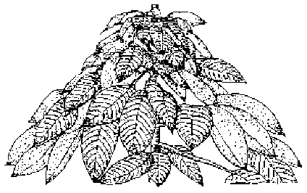 | 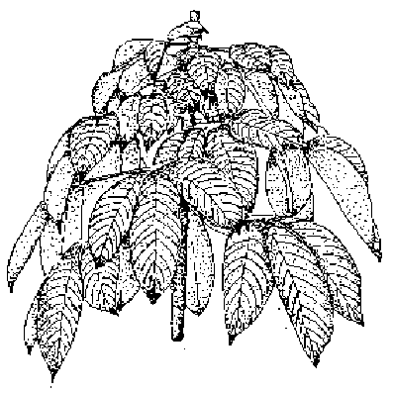
1 | 2
spitz | stumpf

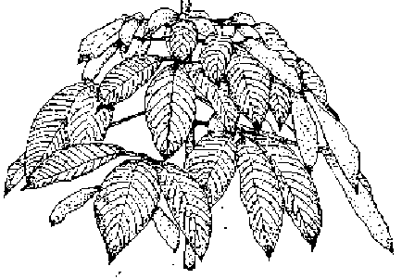 | 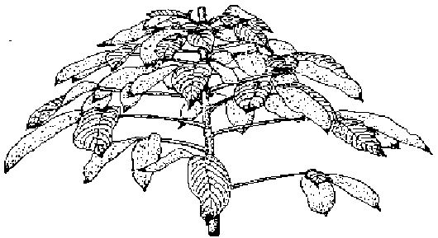
3 | 4
rund | abgeflacht

Zu 7: Fiederblattspreite: Haltung im Verhältnis zum Blattstiel

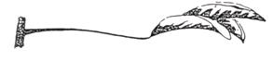 | 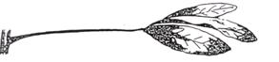
1 | 2
halbaufrecht | waagerecht

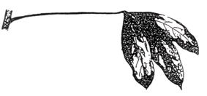
3
halbhängend

Zu 9: Fiederblattspreite: Position des breitesten Teils

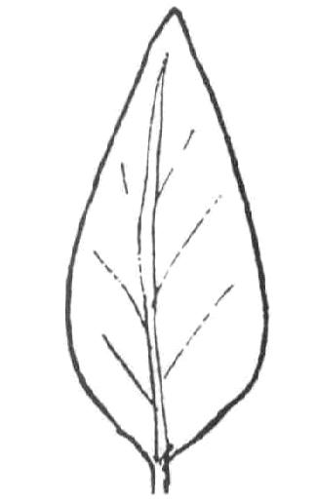 | 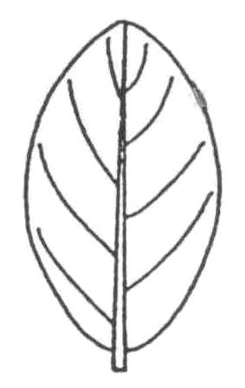 | 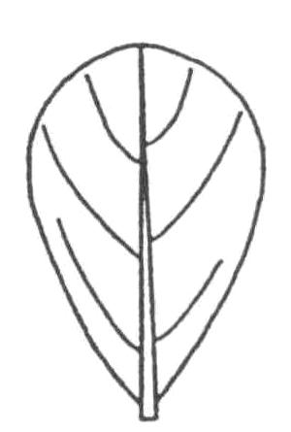
1 | 2 | 3
zur Basis hin | in der Mitte | zur Spitze hin

Zu 10: Fiederblattspreite: Achse im Längsschnitt

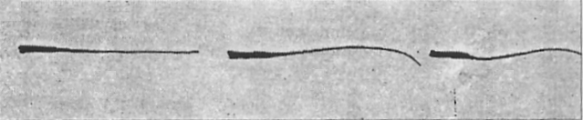
1 | 2 | 3
gerade | konvex | S-förmig

Zu 11: Fiederblattspreite: Randwellung

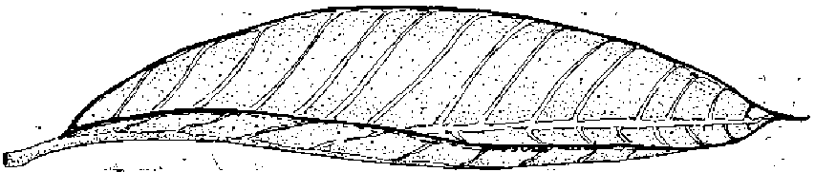 | 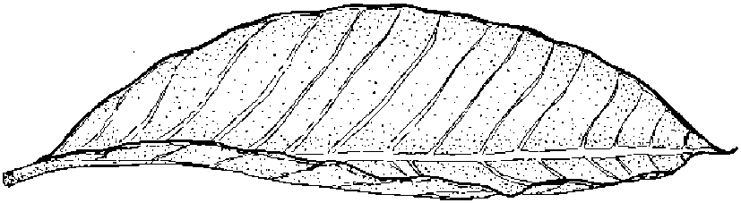 | 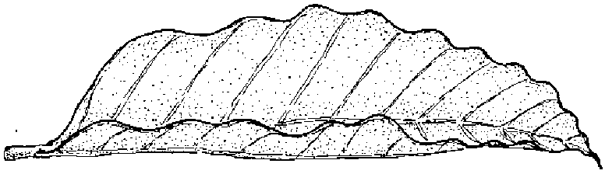
1 | 2 | 3
fehlend oder gering | mittel | stark

Zu 12: Fiederblattspreite: Form der Basis

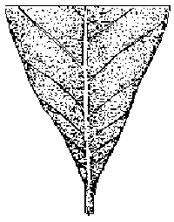 | 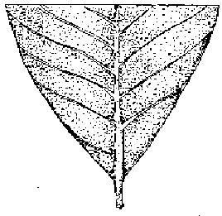 | 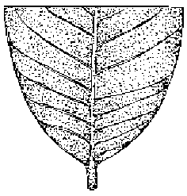
1 | 2 | 3
verjüngt | keilförmig | stumpf

Zu 13: Fiederblattspreite: Form der Spitze ohne aufgesetzte Spitze

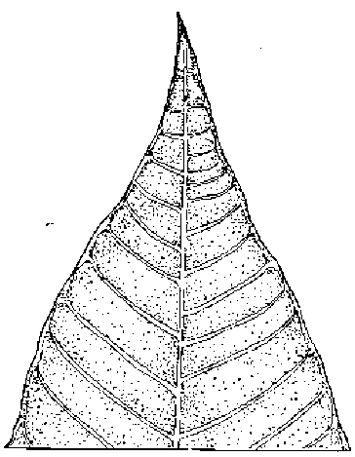 | 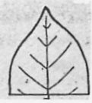 | 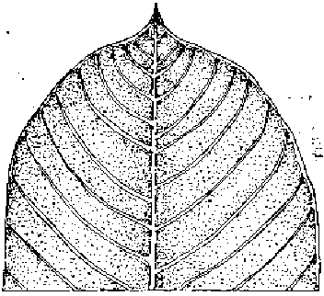
1 | 2 | 3
spitz | stumpf | abgerundet

Zu 14: Blattstiel: Haltung

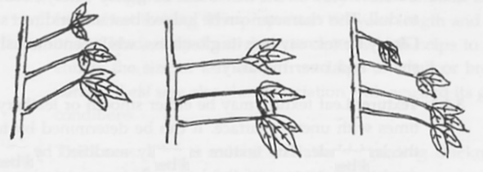
1 | 2 | 3
halbaufrecht | waagerecht | halbhängend

Zu 15: Stamm: Biegung der Achse

1 | 2 | 3
gerade oder leicht gebogen | mäßig gebogen | stark gebogen

Zu 16: Stamm: Durchmesser

Der Durchmesser des Stamms sollte 1 Meter über dem Boden gemessen werden.

Zu 17: Stamm: Hauptfarbe der Rinde

Die Hauptfarbe ist die Farbe mit der größten Fläche.
Zu 19: Baum: Form

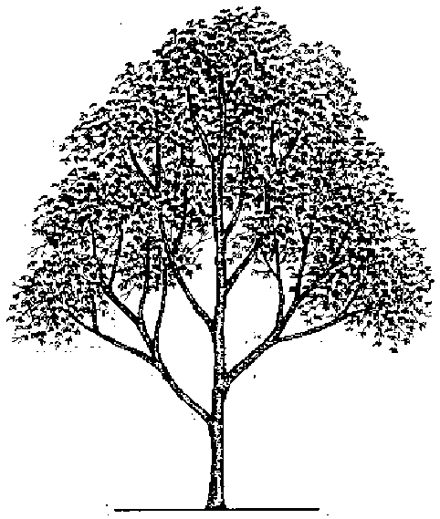 | 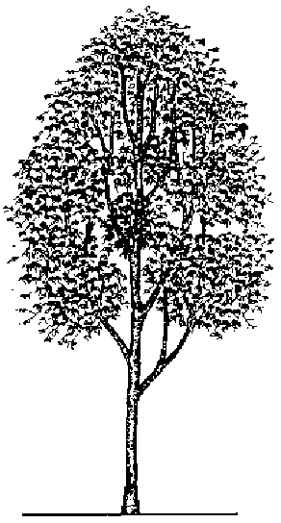
1  dreieckig | 2  eiförmig
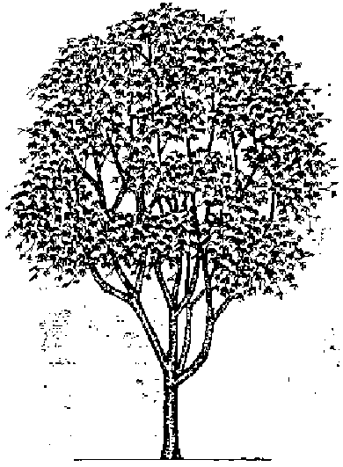 | 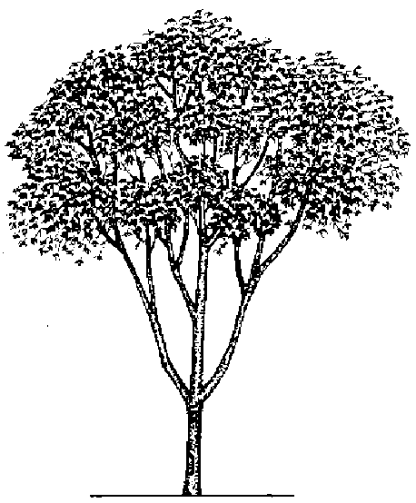
3  kreisförmig | 4  breitrund

Zu 21: Coagulum: Farbe der Oberfläche

Die Erfassung der Farbe erfolgt an 5 ml Kautschukmilch, die in einem Kunststoffbehälter von einem Baum gewonnen wird, der seit mehr als einem Monat in einer Halbspirale angezapft wird. Die Farbe des Coagulums wird an der der Luft ausgesetzten Oberfläche 48 Stunden nach dem Anzapfen erfaßt.

Zu 22: Baum: Laubfall im Winter

Fehlend: es fallen keine Blätter
Partiell: einige Blätter fallen
Vollständig: alle Blätter fallen vom Baum

Zu 24: Samen: Länge
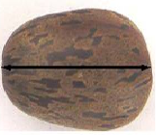

Zu 25: Samen: Breite

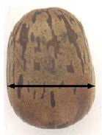

Zu 26: Samen: Dicke

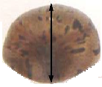

Zu 27: Samen: Form in Rückenansicht

 |  |  | 
1 | 2 | 3 | 4
elliptisch | rund | länglich | verkehrt eiförmig

(Die Ansatzstelle befindet sich bei diesen Illustrationen an der Basis.)

Literatur
Bobilioff, W., 1931: Colour reactions of latex as a mark of identification of Hevea clones. Archives of Rubber Cultivation, 15: pp. 289-309.

Department of Agriculture, 2002: Plant Germoplasm Database: Para rubber. Department of Agriculture. Bangkok, TH, 114 pp.

Dijkman, M.J.,1939: Identificatiekenmerken van de voornaamste in de praktijk aageplante Hevea cloonen. Buitenzorg Central Proefstations Vereeniging Archipel Drukkerij. 263pp.

Dijkman, M.J., 1951: Hevea: Thirty years of research in the Far East. University of Miami Press, Florida, US, pp. 155-177.

Mercykutty, V.C., Marattukalam, J.G., Saraswathyamma, C.K., Meenakumari, T., 2002: Identification of Hevea clones. A manual. Rubber Research Institute of India. 103 pp.

Mercykutty, V.C., (1998) Clone identification I. Rubber, 386: 21-25.

Mercykutty V.C., (1998) Clone identfication II. Rubber, 387: pp. 15-18.

Mercykutty, V.C., Varghese, Y., Licy, J., Panikkar, A.O.N., 1991: Juvenile characters and seed morphology of certain modern Hevea clones. Indian Journal of Natural Rubber Research, 4(1): pp. 16-25.

Thomas V., Mercykutty, V.C. and Saraswathyamma, C.K., 1996: Seed morphology of the rubber tree (Hevea brasiliensis, Muell. Arg. Euphorbiaceae): A review. Phytomorphology; 46(4): pp. 335-342.

Technischer Fragebogen
TECHNISCHER FRAGEBOGEN |  |  |  |  |  | Seite {x} von {y} |  |  | Referenznummer:
 |  |  |  |  |  |  |  |  | Antragsdatum:
 |  |  |  |  |  |  |  |  | (nicht vom Anmelder auszufüllen)
TECHNISCHER FRAGEBOGEN
in Verbindung mit der Anmeldung zum Sortenschutz auszufüllen

1. Gegenstand des Technischen Fragebogens
1.1.1 Botanischer Name |  |  |  |  | Hevea Aubl.
1.1.2 Landesüblicher Name |  |  |  |  | Parakautschukbaum
1.2. Art
(bitte angeben)
2. Anmelder
Name
Anschrift
Telefonnummer
Faxnummer
E-Mail-Adresse
Züchter (wenn vom Anmelder verschieden)
3. Vorgeschlagene Sortenbezeichnung und Anmeldebezeichnung
Vorgeschlagene Sortenbezeichnung
(falls vorhanden)

Anmeldebezeichnung
#4. Informationen über Züchtungsschema und Vermehrung der Sorte

4.1 Züchtungsschema

Sorte aus:

4.1.1 Kreuzung:

a) kontrollierte Kreuzung [ ]
(Elternsorten angeben)
b) teilweise bekannte Kreuzung [ ]
(die bekannte(n) Elternsorte(n) angeben)
c) unbekannte Kreuzung [ ]

4.1.2 Mutation [ ]
(Ausgangssorte angeben)

4.1.3 Entdeckung und Entwicklung [ ]
(angeben, wo und wann sie entdeckt
und wie sie entwickelt wurde)

4.1.4 Sonstige [ ]
(Einzelheiten angeben)

4.2 Methode zur Vermehrung der Sorte:

4.2.1 Vegetative Vermehrung

a) Okulation [ ]

b) Stecklinge [ ]

c) In-vitro-Vermehrung [ ]

d) Sonstige (Methode angeben) [ ]

4.2.2 Sonstige [ ]
(Einzelheiten angeben)

5. Anzugebende Merkmale der Sorte (die in Klammern angegebene Zahl verweist auf das entsprechende Merkmal in den Prüfungsrichtlinien; bitte die Note ankreuzen, die derjenigen der Sorte am nächsten kommt).

 | Merkmale |  |  |  |  |  |  |  |  | Beispielssorten |  |  | Note
5.1  (15) | Stamm: Biegung der Achse
 | gerade oder leicht gebogen |  |  |  |  |  |  |  |  | CDC 312, FDR 5788, GT1, RRIM 600 |  |  | 1[ ]
 | mäßig gebogen |  |  |  |  |  |  |  |  | RRII5 |  |  | 2[ ]
 | stark gebogen |  |  |  |  |  |  |  |  | TP 875 |  |  | 3[ ]
5.2  (16) | Stamm: Durchmesser
 | klein |  |  |  |  |  |  |  |  | PR 107 |  |  | 3[ ]
 | mittel |  |  |  |  |  |  |  |  | GT1, RRIM 600 |  |  | 5[ ]
 | groß |  |  |  |  |  |  |  |  | CDC 312, PB 235, PB 260 |  |  | 7[ ]
5.3  (23) | Baum: Beginn des Laubfalls im Winter
 | früh |  |  |  |  |  |  |  |  | BPM 1, PB 260 |  |  | 3[ ]
 | mittel |  |  |  |  |  |  |  |  | PB 235 |  |  | 5[ ]
 | spät |  |  |  |  |  |  |  |  | GT1, RRIM 600 |  |  | 7[ ]
6. Ähnliche Sorten und Unterschiede zu diesen Sorten

Bitte nachstehende Tabelle und den Kasten für die Erteilung von Auskünften darüber benutzen, wie sich Ihre Kandidatensorte von der Sorte (oder den Sorten) unterscheidet, die nach Ihrem besten Wissen am ähnlichsten ist (sind). Diese Auskünfte können der Prüfungsbehörde behilflich sein, die Unterscheidbarkeitsprüfung effizienter durchzuführen.

Bezeichnung(en) der Ihrer Kandidatensorte ähnlichen Sorte(n) |  | Merkmal(e), in dem (denen) Ihre Kandidatensorte von der (den) ähnlichen Sorte(n) verschieden ist |  |  |  |  | Beschreiben Sie die Ausprägung des (der) Merkmals(e) der ähnlichen Sorte(n) |  |  |  | Beschreiben Sie die Ausprägung des (der) Merkmals(e) Ihrer Kandidatensorte
Beispiel |  | Stamm: Durchmesser |  |  |  |  | mittel |  |  |  | groß
Bemerkungen:

#7. Zusätzliche Informationen zur Erleichterung der Prüfung der Sorte

7.1 Gibt es außer den in den Abschnitten 5 und 6 mitgeteilten Auskünften zusätzliche Merkmale zur Erleichterung der Unterscheidung der Sorte?

Ja [ ] Nein [ ]

(Wenn ja, Einzelheiten angeben)

7.2 Gibt es besondere Bedingungen für den Anbau der Sorte oder die Durchführung der Prüfung?

Ja [ ] Nein [ ]

(Wenn ja, Einzelheiten angeben)

7.3 Sonstige Informationen

8. Genehmigung zur Freisetzung

- Ist es erforderlich, eine vorherige Genehmigung zur Freisetzung der Sorte gemäß der Gesetzgebung für Umwelt, Gesundheits- und Tierschutz zu erhalten?

Ja [ ] Nein [ ]

b) Wurde eine solche Genehmigung erhalten?

Ja [ ] Nein [ ]

Sofern die Frage mit „ja“ beantwortet wurde, bitte eine Kopie der Genehmigung beifügen.

9. Informationen über das zu prüfende oder für die Prüfung einzureichende Vermehrungsmaterial

9.1 Die Ausprägung eines Merkmals oder mehrerer Merkmale einer Sorte kann durch Faktoren wie Schadorganismen, chemische Behandlung (z. B. Wachstumshemmer oder Pestizide), Wirkungen einer Gewebekultur, verschiedene Unterlagen, Edelreiser, die verschiedenen Wachstumsstadien eines Baumes entnommen wurden, usw., beeinflußt werden.

9.2 Das Vermehrungsmaterial darf keiner Behandlung unterzogen worden sein, die die Ausprägung der Merkmale der Sorte beeinflussen würde, es sei denn, daß die zuständigen Behörden eine solche Behandlung gestatten oder vorschreiben. Wenn das Vermehrungsmaterial behandelt worden ist, müssen die Einzelheiten der Behandlung angegeben werden. Zu diesem Zweck geben Sie bitte nach bestem Wissen an, ob das zu prüfende Vermehrungsmaterial folgendem ausgesetzt war:

a) Mikroorganismen (z. B. Viren, Bakterien, Phytoplasma) Ja [ ] Nein [ ]

- Chemischer Behandlung (z. B. Wachstumshemmer,
Pestizide) Ja [ ] Nein [ ]

c) Gewebekultur Ja [ ] Nein [ ]

d) Sonstigen Faktoren Ja [ ] Nein [ ]

Wenn „Ja“, bitte Einzelheiten angeben.

……………………………………………………………

10. Ich erkläre hiermit, daß die Auskünfte in diesem Formblatt nach meinem besten Wissen korrekt sind:

Anmeldername

Unterschrift Datum

[Ende des Dokuments]

* Diese Namen waren zum Zeitpunkt der Einführung dieser Prüfungsrichtlinien richtig, können jedoch revidiert oder aktualisiert werden. [Den Lesern wird empfohlen, für neueste Auskünfte den UPOV-Code zu konsultieren, der auf der UPOV-Website zu finden ist (www.upov.int).]
# Die Behörden könnten es zulassen, daß bestimmte dieser Auskünfte in einem vertraulichen Abschnitt des Technischen Fragebogens erteilt werden.
# Die Behörden könnten es zulassen, daß bestimmte dieser Auskünfte in einem vertraulichen Abschnitt des Technischen Fragebogens erteilt werden.

